|  |
| --- |
| 0  **ВРУЧАЕТСЯ**  ____________________________________________________  ________________________________________________________  УЧЕНИ____ ____КЛАССА  ____________________________________________________________________________  **05 мая 2022 г**  директор  МБОУ Тюльковская СОШ Качаева И.Н.  Образовательный модуль профориентационной направленности  **«Точка Роста - лаборатория исследований»**  СПХ "Озерное". Вакансия агрономПшеница для проращивания, для самогоша, на корм скотуКукуруза в Ленинградской области — Филиал ФГБУ "Россельхозцентр" по  Ленинградской, Мурманской областям и Республике Карелия0 |

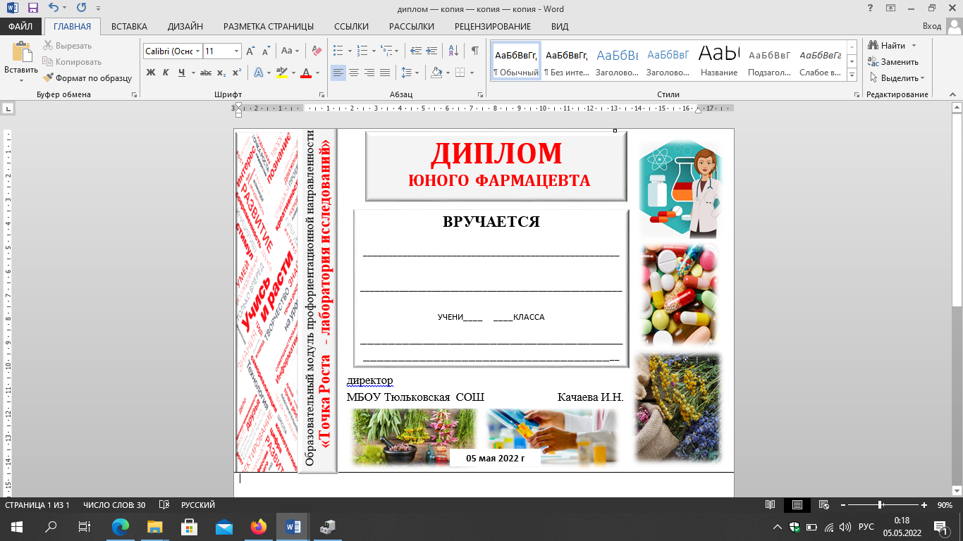

**ДИПЛОМ**

**ЮНОГО ФАРМАЦЕВТА**